Région GOURDON |  |  |  | 128 400 €
Réf : GD1825 | EXCLUSIVITE - Charme et authenticité pour cette ravissante Maison en pierre avec pigeonnier
Situation du bien:  - Hameau  Rez de Jardin:  - Cave  Rez de chaussée:  - Cave  - Garage 43 M²  1er étage:  - Cuisine  - Séjour 41 m² avec cheminée (poêle Godin) et vieil évier en pierre  2ème étage:  - Chambre 15 m²  - Salle d'eau wc de 4,8 m²  - WC  DPE:  - DPE Vierge - consos non exploitables  Chauffage:  - bois poêle Godin  Equipements divers:  - Double vitrage  - Fosse septique  Fenêtres:  - Double vitrage  Services:  - Calme  - Commerces 7 mns  - Vue  Vue:  - Dégagée |  | 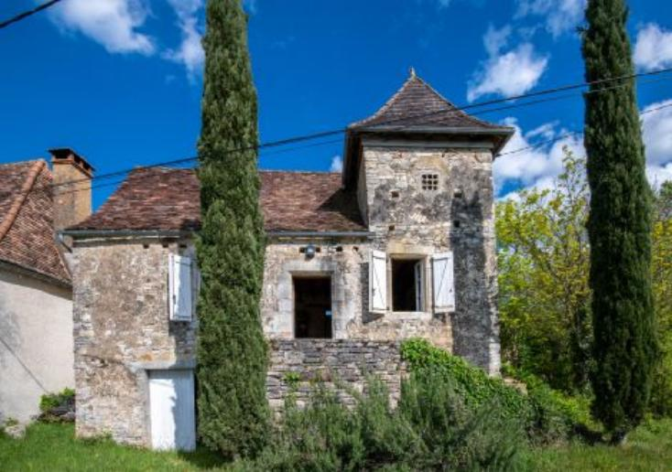  EXCLUSIVITE - Proche des commerces, dans un hameau avec une jolie vue sur la campagne, beaucoup de charme pour cette Maison en pierre avec pigeonnier à l'architecture typique de notre belle région. Le pied-à-terre idéal !  La Maison. RDC. cave garage de 43 m². Etage. Séjour avec cuisine incluse de 41 m² (cheminée avec poêle Godin et vieil évier en pierre). Etage 2. Chambre de 15 m², salle d'eau wc de 4,8 m².  Chaufage au bois. Double vitrage. Fosse septique.  Les informations sur les risques auxquels ce bien est exposé sont disponibles sur le site Géorisques: www.georisques.gouv.fr  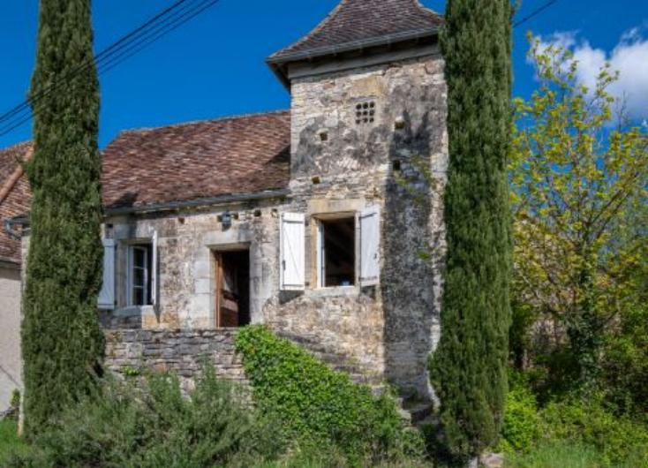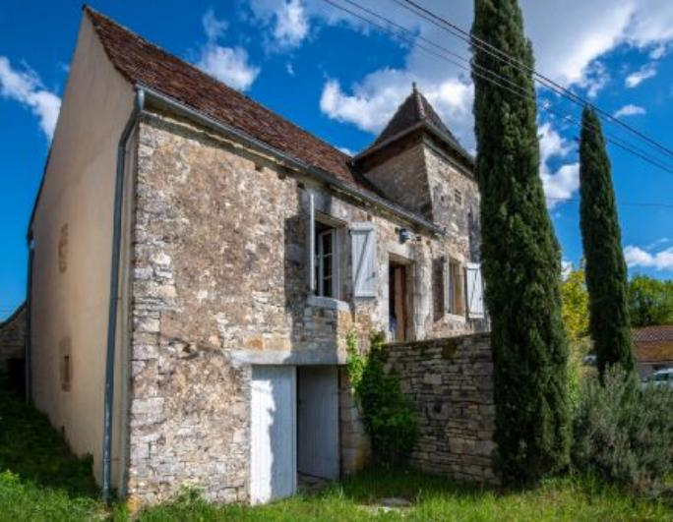
Surface habitable : 60 m² |  |  | Terrain : 405 m²
- Nombre de pièces : 2  - 1 chambres  - Chauffage : Bois  - Garage : 1 |  |  | - Style : Pierre  - Etat : Bon  - Exposition : Sud  - Année :

